《好游快爆》体验报告

目录
一、页面设计与功能（安卓版） 1
1.1 整体页面架构 1
1.2 核心功能详解 2
二、商业模式 3
2.1 收入来源 3
2.2 云玩会员定价与权益 3
三、核心用户分析 4
3.1 用户画像 4
3.2 典型使用场景 5
四、竞品分析 5
4.1 竞品选择 5
4.2 竞品对比分析 5
4.3 TapTap优势分析 6
4.4 4399游戏盒优势分析 6
五、产品缺陷与改进建议 7
5.1 云游戏服务问题 7
5.2 界面设计缺陷 7
5.3 社区功能缺陷 7
5.4 技术体验缺陷 7
5.5 商业变现平衡 7
六、总结 8
6.1 核心优势 8
6.2 核心挑战 8
6.3 未来方向 8

一、页面设计与功能（安卓版）

1.1 整体页面架构
好游快爆采用底部标签导航作为主框架，核心模块稳定，适合承载“发现游戏—获取信息—参与社区—使用工具—完成转化”的连续行为。相比单纯下载平台，它更接近“游戏内容社区 + 工具集合 + 云玩服务入口”的复合型产品。
模块 | 核心功能 | 特色子功能
首页（游戏推荐） | 精选游戏推荐、热门资讯 | 安利墙、爆有料频道、快玩小游戏
新奇 | 发现新游、分类浏览 | 按玩法/风格/题材分类、内测招募入口
排行榜 | 游戏热度排行 | 人气榜、期待榜、飙升榜、玩家榜
社区 | 论坛互动、UGC内容 | 游戏论坛、玩+频道、快爆小火花
我的 | 个人中心、资产管理 | 游戏管理、爆米花商店、云玩入口

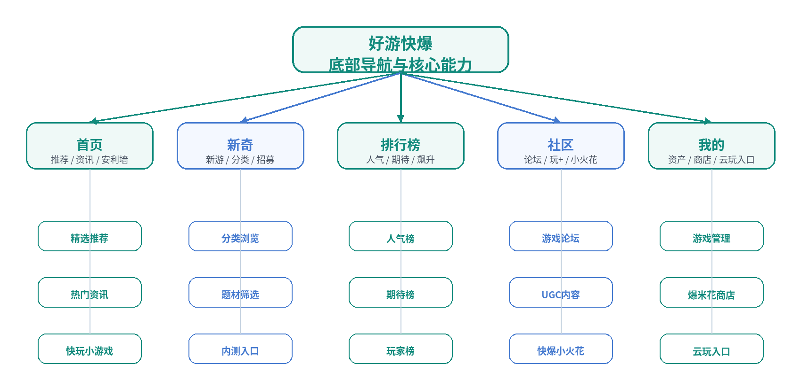

从信息架构看，首页、新奇、排行榜负责“内容分发”，社区负责“内容沉淀”，我的页面负责“资产与服务入口”。结构上比较完整，但也带来信息密度偏高的问题：功能覆盖面很广，新用户第一次进入时需要较强的辨识成本。

1.2 核心功能详解
（1）游戏发现与推荐：平台通过首页推荐、新游分类、排行榜、编辑内容等多种方式帮助用户发现游戏。其价值不只是“告诉用户有什么游戏”，而是通过榜单、专题和招募入口，把“新游发现”转化为“抢先体验”的动机。
（2）社区与UGC：社区承担的是“内容沉淀”和“关系维系”角色。玩+频道、论坛、快爆小火花以及图文编辑器，使用户不仅能获取信息，也能生产内容。
（3）游戏工具：抽卡分析、地图查询、战绩查询等工具直接对应用户在具体游戏中的高频需求，能显著提升平台黏性。
（4）云游戏模块：云玩是好游快爆最具辨识度的增值服务。它解决的不是“能不能看到游戏信息”，而是“设备性能不足时能不能立即玩到”。
维度 | 核心设计
入口与引导 | 底部“在线玩”频道、详情页并列“云玩/下载”按钮、首次启动组件引导
免费时长机制 | 每日免费时长 + 爆米花兑换，形成试用与回访动力
线路与排队 | 普通线路排队，VIP线路免排队，高峰期体验差异明显
操作体验 | 支持虚拟按键、自定义布局、挂机等，降低上手成本
会员权益 | 不同等级对应不同画质、排队优先级和额外权益

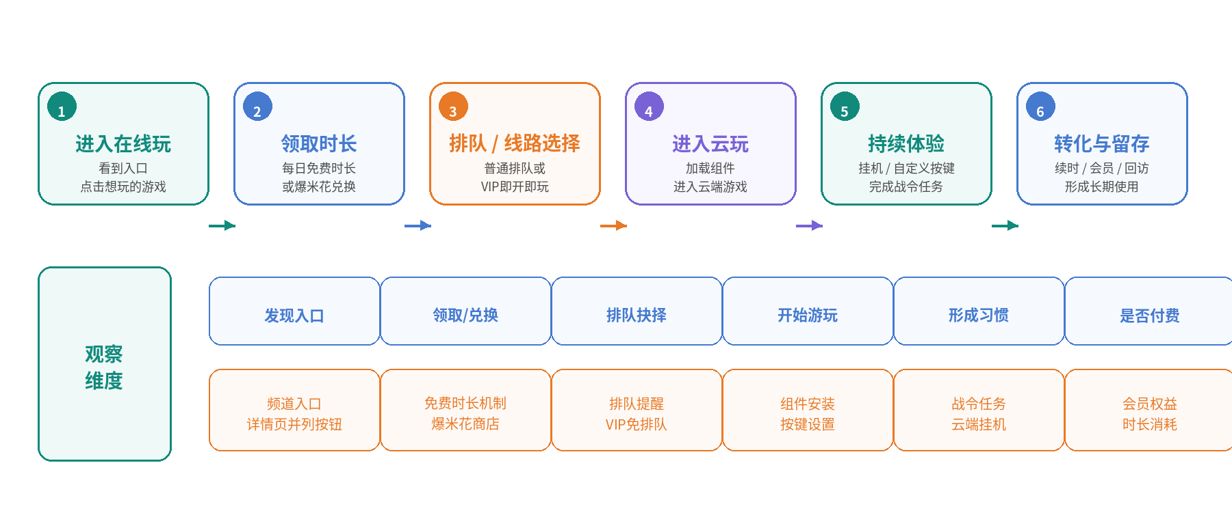
从用户旅程看，云玩的关键节点集中在“领取时长—排队等待—进入体验—是否续时/付费”这条路径上。若排队时间过长或预估不准，会直接影响转化意愿，因此排队机制是体验中的核心痛点。
页面与功能层面，好游快爆的优势在于能力覆盖广，能形成发现、讨论、工具和云玩的连续链路；不足在于模块较多、信息量较大，新手需要一定学习成本。

二、商业模式

2.1 收入来源
模式 | 说明
云玩会员订阅 | 核心收入来源，不同等级对应不同画质、排队权益与云玩服务能力
爆米花生态 | 通过任务获取积分，可兑换时长、周边、CDK，兼具激励与转化作用
广告推广 | 依托兴趣分发的广告/活动曝光位，承担信息流变现
游戏联运 | 与开发者合作导量或分成，放大平台流量价值
礼包与福利 | 礼包、福利活动、组合优惠等增值服务
好游快爆的商业模式并不是单一的“广告 + 下载”，而是围绕云玩服务搭建多元变现结构。
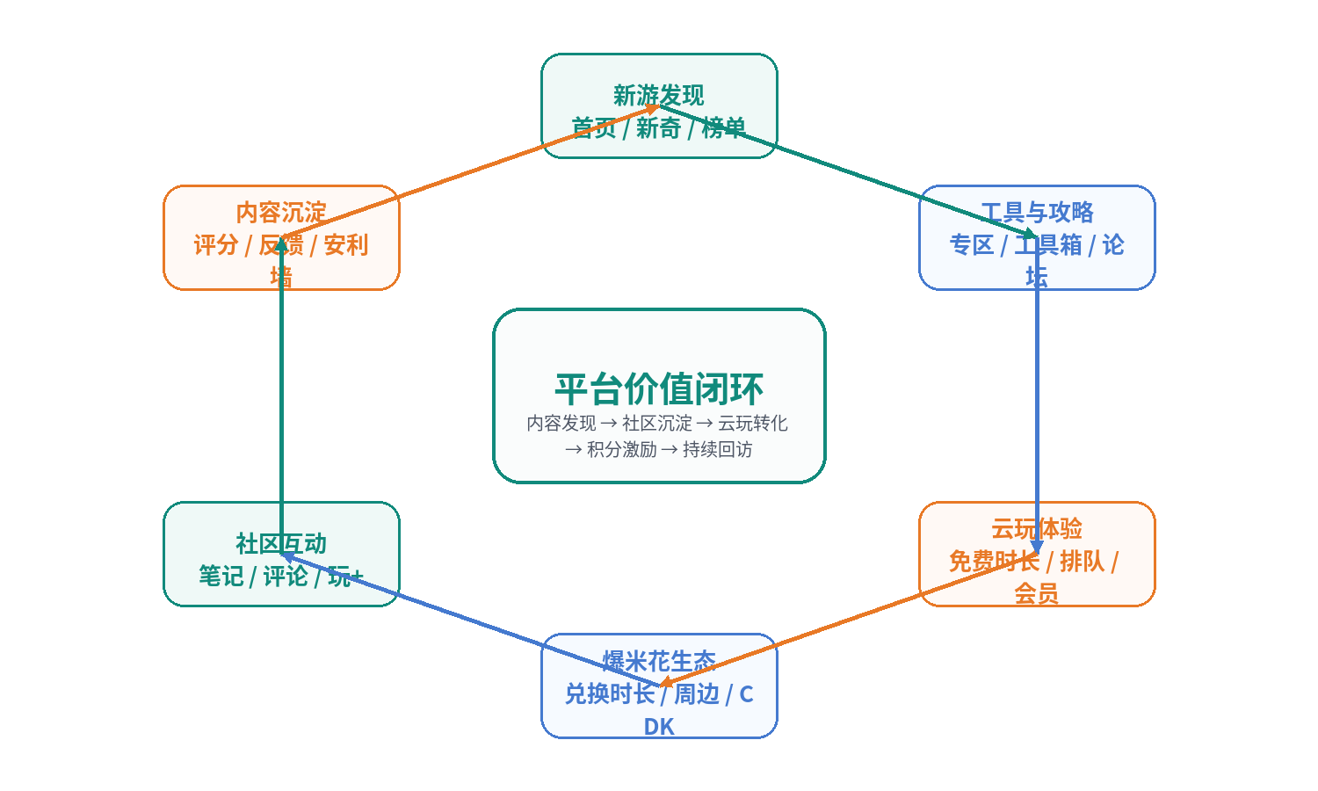
这套闭环的关键在于：用户先因为内容发现和工具需求进入平台，再因社区沉淀形成停留，接着被云玩服务放大即时价值，最后通过爆米花和会员体系被转化为长期留存用户。

2.2 云玩会员定价与权益
会员等级 | 核心权益 | 价格区间（体验报告口径）
基础会员 | VIP线路、基础画质、减少排队等待 | 约20–30元/月
高级会员 | 高画质、高流畅度、更多云玩权益 | 约35–50元/月
尊享会员 | 更高画质、更多优先权益与专属活动 | 约60–80元/月
会员体系本质上售卖的是“时间效率 + 体验质量”。对于轻度用户，免费时长与爆米花兑换足以形成低门槛尝试；对于重度用户，免排队和更好的画质则构成付费理由。
商业模式上，好游快爆最强的地方是“内容平台 + 云玩服务 + 积分生态”能形成闭环；风险则在于云玩若成为过强付费墙，会削弱轻度用户留存。

三、核心用户分析

3.1 用户画像
用户类型 | 特征 | 占比预估 | 核心需求
核心玩家 | 深度游戏爱好者，关注内测、攻略和硬核内容 | 35% | 抢先体验、获取深度攻略
休闲玩家 | 偏好轻度内容或手机性能一般 | 30% | 发现好游戏、通过云玩降低设备门槛
内容创作者 | 测评、攻略、视频或图文创作者 | 15% | 获得曝光、互动与内容分发
游戏开发者 | 独立开发者或中小团队 | 10% | 收集玩家反馈、进行低成本宣传
低配设备用户 | 设备配置有限，依赖云玩服务 | 10% | 在云端体验大型游戏

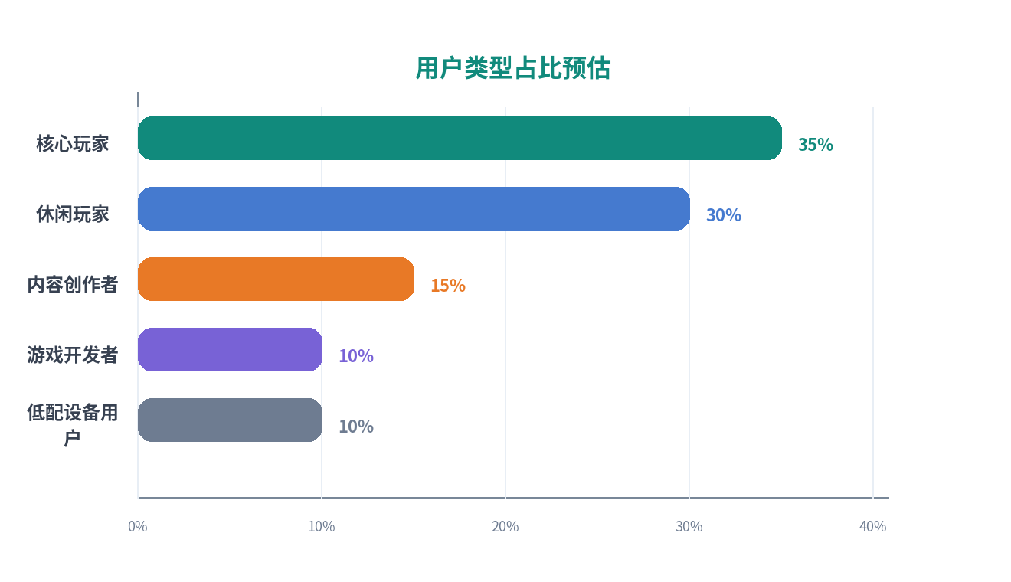
从画像结构看，好游快爆最核心的用户并不是单一群体，而是由“核心玩家 + 休闲玩家”构成双核心。前者看重新游、攻略和社区讨论；后者看重发现效率与云玩便利。

3.2 典型使用场景
1、场景一：新游发现与内测抢注
路径通常是“搜索或浏览新奇频道→进入详情页→查看招募信息→参与报名”。其核心心理是稀缺性与抢先感。
2、场景二：云玩突破设备限制
用户设备容量不足或配置较弱，通过在线玩入口快速进入目标游戏，核心价值是“立即体验”。
3、场景三：排队等待时的选择
普通线路等待会触发决策分叉：继续排队、开启提醒后离开、使用爆米花兑换、直接购买会员。这个场景是云玩转化的关键场景
4、场景四：攻略查询与工具使用
用户在具体游戏中遇到高频问题时，希望直接在平台内获得工具支持。
5、场景五：社区交流与UGC创作
用户通过笔记、评论、图文测评参与内容生产，从消费者转变为贡献者。
用户场景大体可归纳为“发现—体验—讨论—转化”四个阶段，云玩与工具是平台最具差异化的触发点。

四、竞品分析

4.1 竞品选择
竞品 | 核心定位 | 对比重点
TapTap | 发现好游戏，高质量评价社区 | 社区质量、设计体验、评分体系
4399游戏盒 | 小游戏 + 下载平台，适配更低门槛用户 | 下沉市场、小游戏资源

4.2 竞品对比分析
对比维度 | 好游快爆 | TapTap | 4399游戏盒
界面设计 | 信息密度高，功能丰富 | 简洁清爽，设计语言统一 | 功能导向，传统平台感更强
云玩服务 | 平台差异化核心能力，会员体系较完整 | 有布局，但不是最强识别点 | 云玩能力相对轻量
游戏工具 | 工具深度整合，实用性强 | 以资讯和社区内容为主 | 工具能力基础
社区生态 | 论坛活跃，强调攻略/笔记/互动 | 评价体系更强，内容质量高 | 社区更偏功能型
核心优势 | 云玩 + 工具 + 社区协同 | 评价体系 + 设计体验 | 低门槛适配 + 下沉覆盖
核心短板 | 首页复杂、排队体验影响口碑 | 工具属性较弱 | 社区质量与内容深度有限

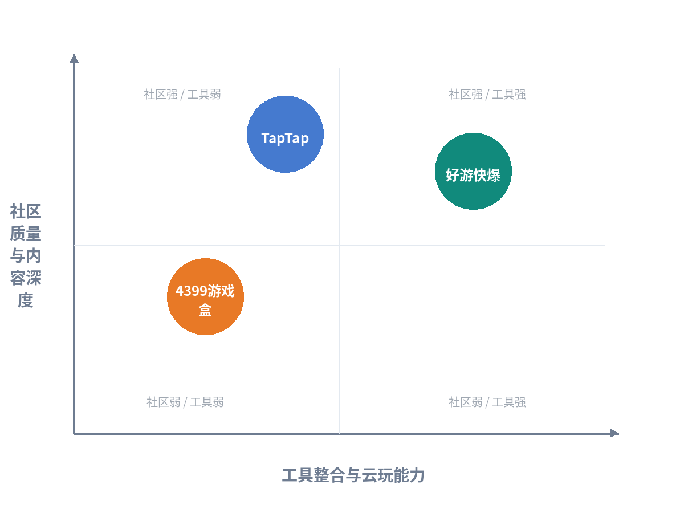
如果用“社区质量与内容深度”以及“工具整合与云玩能力”两个维度来观察，好游快爆的差异化位置会更清晰：它不一定在社区设计上最强，但在“工具 + 云玩”这条线上更有辨识度。

4.3 TapTap优势分析
TapTap的优势主要体现在交互设计更统一、评价体系更成熟、高质量内容沉淀能力更强，因此在“看评价再决定要不要玩”这个场景中更占优。

4.4 4399游戏盒优势分析
4399游戏盒的优势是门槛低、覆盖广、对下沉和低配用户更加友好。它适合“快速下载、快速试玩、快速找到轻量内容”的需求。
竞品层面，好游快爆的差异化不是“设计最简洁”，也不是“社区最纯粹”，而是云玩、工具和社区三者结合得更紧。

五、产品缺陷与改进建议

5.1 云游戏服务问题
问题一：排队时间预估不准。改进方向：优化排队算法、增强实时进度反馈、对长时间等待提供补偿。
问题二：免费时长相对有限。改进方向：增加周末包、任务换时长、UGC创作换时长等弹性机制。

5.2 界面设计缺陷
首页信息密度偏高，频道样式较多，容易导致视觉疲劳。改进方向：对首页模块做可折叠和个性化排序，强化兴趣标签。

5.3 社区功能缺陷
论坛互动方式相对传统，缺少更轻量的反馈手段，创作者关注流不够突出。改进方向：补充点踩、表情回复等轻互动，并增加“关注”页。

5.4 技术体验缺陷
搜索结果分类与召回能力仍有提升空间，高频操作反馈较弱。改进方向：优化搜索语义理解、增加模糊匹配，并增强点赞、收藏等操作的游戏化反馈。

5.5 商业变现平衡
潜在风险在于：若云玩付费墙感知过强，轻度用户可能在形成习惯前就离开；若广告干扰过多，会削弱平台好感。
改进方向：保持基础免费体验底线，同时减少不必要的广告打断。
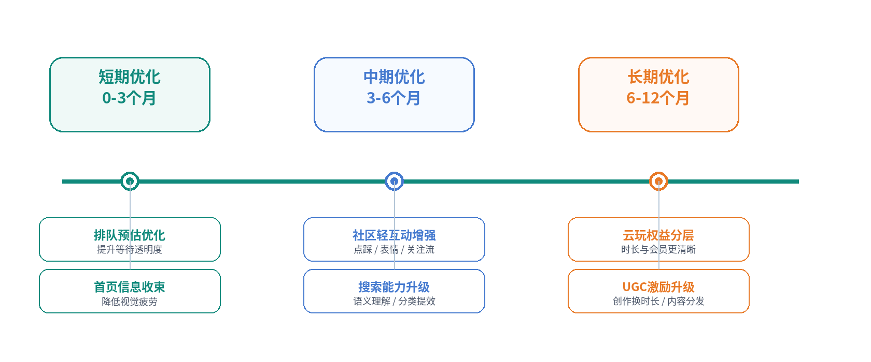
从实施顺序上看，短期应优先解决排队与首页信息密度问题；中期应增强社区轻互动和搜索能力；长期则围绕会员权益和UGC激励构建更稳定的增长模型。
好游快爆的问题并不是“没有核心能力”，而是“核心能力很强，但使用链路还有摩擦”。优化重点应放在关键触点，而非盲目扩展更多功能。

六、总结

6.1 核心优势
1、云玩能力强，能实质性解决设备限制问题。
2、游戏工具与专区内容结合度高，具备实用价值。
3、社区、内容、工具、云玩之间可以形成连续链路。
4、爆米花生态使免费体验、积分激励和付费转化之间有柔性连接。

6.2 核心挑战
1、云玩排队体验会直接影响口碑与转化。
2、首页信息密度较高，影响第一印象与新手效率。
3、社区互动轻量化能力还有提升空间。

6.3 未来方向
1、继续强化“内容发现 + 云玩体验 + 工具支持”的差异化定位。
2、用 AI 与创作工具降低 UGC 门槛，提高内容供给效率。
3、围绕排队、会员与积分生态，平衡免费体验和商业化转化。
好游快爆最值得研究的地方，不在于它“像不像一个游戏下载器”，而在于它如何把内容社区、工具平台和云游戏服务组合成一个完整的玩家服务产品。

